Intention de projet

*« Let’s make a baby together »*

Table of Contents

Choix de l’idée 3

Les Simpsons – « La clef magique » 3

Spécifications 4

En trois mots 4

Univers du jeu 5

Pitch 5

Scénario 5

Ambiance 5

USP & Key Features 5

USP 5

Key Features 5

Les 3C 6

Camera 6

Character 6

Controls 6

Progression 6

Scoring 7

Level Design 7

Direction artistique 8

Mockup avec légende 8

Thèmes sonores et musicaux 9

# Choix de l’idée

Avec la contrainte du one button game, le choix évident semblait de faire un jeu type Runner. Voulant un peu d’originalité et aimant ce style de jeu, j’ai décidé de faire un Shoot’em Up.

Le genre trouvé, les features ont commencés à germer jusqu'à donner une idée de gameplay. Il ne lui manquait qu’un univers qui soit en rapport avec les mécaniques envisagées.

Le souvenir d’un ancien épisode des Simpsons me parvint et régla ce dernier point.

## Les Simpsons – « La clef magique »



Dans cet épisode des Simpsons, un bref extrait montre Homer entrain de jouer à Let’s make a baby together.

Rien n’est dévoilé du jeu à l’exception de la notion de tirs.

La décision fût rapide, j’allais créer Let’s make a baby together.

# Spécifications

## En trois mots

*-* Frayer  ***Créer (un passage) en dégageant les obstacles***

*-* Féconder  ***Initier la reproduction sexuelle, en transformant un ovule en œuf.***

- Survivre ***Réchapper à un évènement, à une catastrophe...***

Genre: Shoot’em Up: Bullet Hell / Arcade.

PEGI : 18+

Cible : Hardcore gamer

Plateforme : PC / Web

Références:

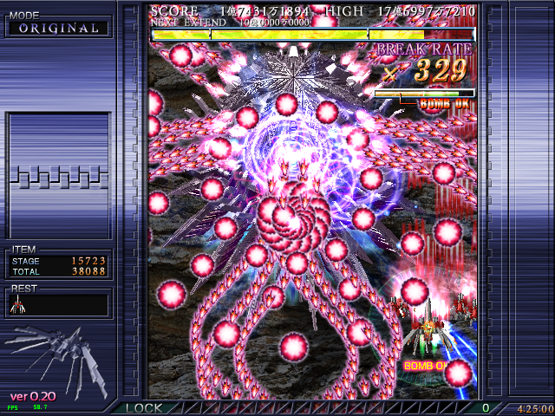

Crimzon Clover pour le genre, les patterns variés des ennemis et le système de scoring.

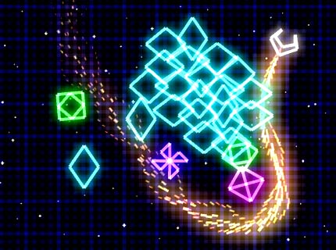

Geometry wars pour le déplacement et tirs à 360°

# Univers du jeu

Pitch

«  Ils ne sont que quelques centaines à pouvoir m’atteindre, seras-tu parmi eux ? »

## Scénario

Le joueur incarne un spermatozoïde qui doit réussir à se frayer un chemin jusqu’à l’ovule pour la féconder. Il lui faut éviter en chemin les menaces et obstacles réels qu’affrontent les spermatozoïdes chez l’homme.

Il peut se défendre en envoyant des mini-copies explosives de lui-même sur ses ennemis.

Le jeu se déroule en niveaux qui reprennent toutes les étapes de la fécondation humaine.

## Ambiance

Dynamique :

Le grand nombre de tirs ennemis ainsi que les pièges et les flux qui transporteront le joueur créent de la surprise, le remettant constamment sur ses gardes.

Etriqué :

L’échelle des cartes est faite pour provoquer un sentiment d’étroitesse avec d’une faible marge d’erreur. Le but est d’apporter du challenge pour le type de joueur cible.

# USP & Key Features

## USP

Déplacement à la souris et tirs sur 360°.

## Key Features

- Univers peu souvent exploité.

- Apparitions des ennemis de tous bords.

- Scrolling sur toutes les directions.

- Paramétrage du personnage.

- Influence des actions du joueur sur la fin du jeu.

# Les 3C

## Camera

En vue 2D du dessus ou de côté, la camera suit un scrolling fixe dont la direction est modifiée durant le jeu.

## Character

Le joueur incarne un spermatozoïde dont il pourra choisir le code ADN embarqué au début du jeu. Ce choix aura une influence sans importance sur la fin du jeu.

## Controls

Les déplacements du joueur se font aux clics droits de la souris sur la zone de jeu.

Cliquer ans une zone entourant le personnage change l’angle de tir.

# Progression

La difficulté augmente rapidement à chaque niveau.

La partie s’enchaîne comme suit :

**Personnalisation du code ADN embarqué par le spermatozoïde pour la partie**

Niveau 1 : Sortie des testicules

La première partie de l’histoire retranscrit le trajet depuis les testicules jusqu’au début de l’urètre.

Niveau 2 : Sortie du pénis

Le trajet se poursuit dans l’urètre jusqu’à la sortie du pénis. Un boss de fin de niveau nous y attend : le préservatif.

**Transition**

Niveau 3 : Entrée dans le col de l’utérus

Remontée vers l’utérus en passant dans la glaire cervicale. A la fin du niveau, le choix est proposé sur la de la trompes de Fallope à visiter. Une seule contient l’ovule.

Niveau 4 : Les trompes de Fallope

Arrivée jusqu’en haut des trompes. Boss final du jeu : l’ovule à féconder.

Niveau bonus : Descente dans l’utérus.

Le joueur contrôle l’ovaire fécondé, il doit lui faire rejoindre l’utérus pour que le processus de la naissance se poursuive.

Si le joueur parvient à finir le jeu, un écran affiche des informations sur l’enfant né résultant de la fusion du code ADN personnalisé du joueur avec l’ovule.

# Scoring

Tous les ennemis rapportent des points.

Combos

Enchaîner les ennemis sans mourir applique un multiplicateur aux points engendrés.

Bonus de fin de niveau

A la fin de chaque niveau, le choix est proposé au joueur entre un bonus de points ou une vie supplémentaire.

Boutique

Les points accumulés sur tous les essais peuvent s’échanger dans le menu boutique pour débloquer des bonus, dans et en dehors des parties.

Classement

Un classement répertorie les meilleurs scores des joueurs avec affichage du score, du nom et de l’image de l’enfant fécondé.

# Level Design

Les types d’ennemis, les malus et les pièges varient à chaque niveau.

Bonus :

- Tirs différents ou plus rapides

- Vitesse de déplacement améliorée

- Déclenchement de pouvoirs

- Boost de points

Malus: les bactéries infectant l’ADN (trisomie, sida, ..) affectent l’enfant à la fin du jeu.

Ennemis:

- Les macrophages tentent d’ingérer le spermatozoïde en se dirigeant vers lui.

- Les virus tirent sur le joueur.

Eléments du décor

- La glaire cervicale oblige les spermatozoïdes à se déplacer de biais.

- Le Point G fait apparaître des bonus aléatoire une fois détruit.

Spermatozoïdes concurrents

Des spermatozoïdes concurrents remontent l’écran pour dépasser le joueur. Il lui faut les éliminer avant qu’ils n’y parviennent.

# Direction artistique

Les graphismes se veulent réalistes, en accord avec la conception générale des lieux et de ces entités microscopiques.

## Mockup avec légende

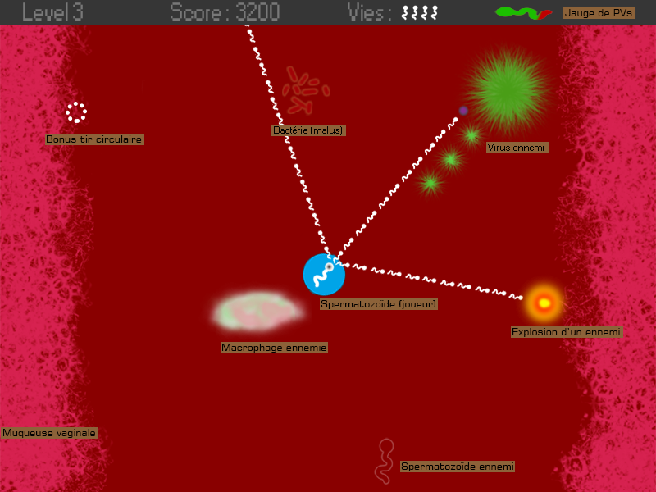

# Thèmes sonores et musicaux

Musique en style 8bit, rythmée et entraînante. Ex : Slagsmalsklubben - Kinematografen [1]

Feedbacks & bruitages «liquides » ou  «sous-marins ».

Pas de paroles, toutes les explications se font par du texte associé a des images.

1. http://www.youtube.com/watch?v=8YuWJtBcbV0